Лабораторная работа № 11.
Настройка безопасного удалённого доступа по протоколу SSH
Диана Алексеевна Садова
Содержание

1 Цель работы
Приобретение практических навыков по настройке удалённого доступа к серверу с помощью SSH.

2 Задание
- Настройте запрет удалённого доступа на сервер по SSH для пользователя root.
- Настройте разрешение удалённого доступа к серверу по SSH только для пользователей группы vagrant и вашего пользователя.
- Настройте удалённый доступ к серверу по SSH через порт 2022.
- Настройте удалённый доступ к серверу по SSH по ключу.
- Организуйте SSH-туннель с клиента на сервер, перенаправив локальное соединение с TCP-порта 80 на порт 8080.
- Используя удалённое SSH-соединение, выполните с клиента несколько команд на сервере.
- Используя удалённое SSH-соединение, запустите с клиента графическое приложение на сервере.
- Напишите скрипт для Vagrant, фиксирующий действия по настройке SSH-сервера во внутреннем окружении виртуальной машины server. Соответствующим образом внесите изменения в Vagrantfile.

2.1 Последовательность выполнения работы

2.1.1 Запрет удалённого доступа по SSH для пользователя root
- . На сервере задайте пароль для пользователя root, если этого не было сделано ранее:(рис. 1)
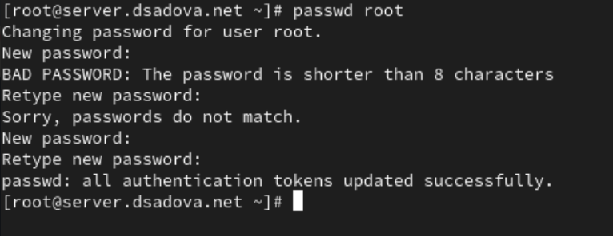
Рис. 1: Заходим в режим суперпользователя и задаем пароль
- На сервере в дополнительном терминале запустите мониторинг системных событий:(рис. 2)
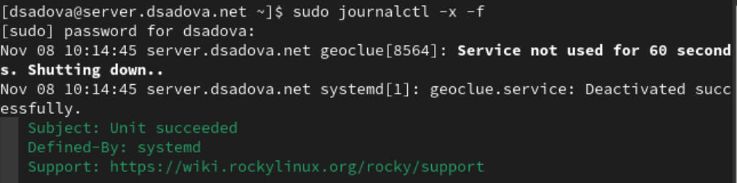
Рис. 2: Запускаем мониторинг
- С клиента попытайтесь получить доступ к серверу посредством SSH-соединения через пользователя root:(рис. 3)
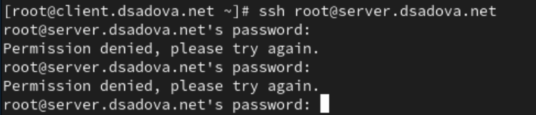
Рис. 3: Пытаемся получить доступ к серверу с клиента root
В отчёте поясните, что при этом происходит.
Нас не пускает на сервер под записью root и это правильно. Параметр PasswordAuthentication в файле конфигурации SSH-демона (/etc/ssh/sshd_config) на сервере установлен в no. Система безопасности работает коректно.
- На сервере откройте файл /etc/ssh/sshd_config конфигурации sshd для редактирования и запретите вход на сервер пользователю root, установив:(рис. 4)
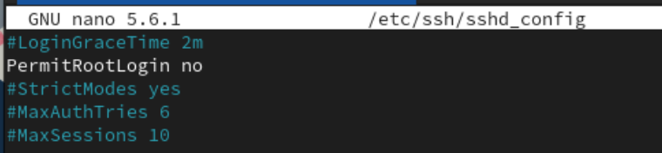
Рис. 4: Редактируем конфигурации sshd
- После сохранения изменений в файле конфигурации перезапустите sshd:(рис. 5)
Рис. 5: Перезагружаем sshd
- Повторите попытку получения доступа с клиента к серверу посредством SSH-соединения через пользователя root:(рис. 6)
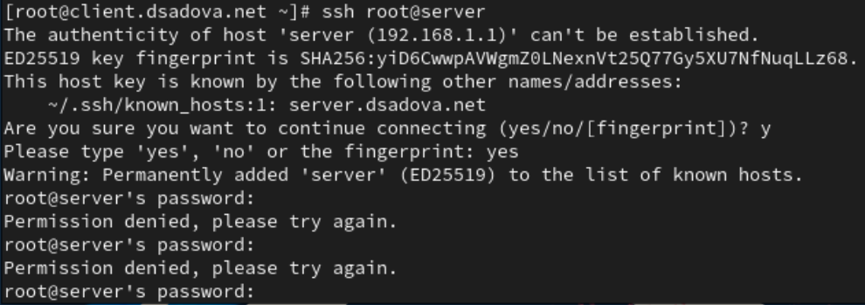
Рис. 6: Пытаемся получить доступ к серверу с клиента root
В отчёте поясните, что при этом происходит.
Нас не пускает. Сервер SSH на хосте server сконфигурирован таким образом, что прямой вход под пользователем root с использованием пароля запрещен. Система безопасности работает коректно.

2.1.2 Ограничение списка пользователей для удалённого доступа по SSH
- С клиента попытайтесь получить доступ к серверу посредством SSH-соединения через пользователя:(рис. 7)
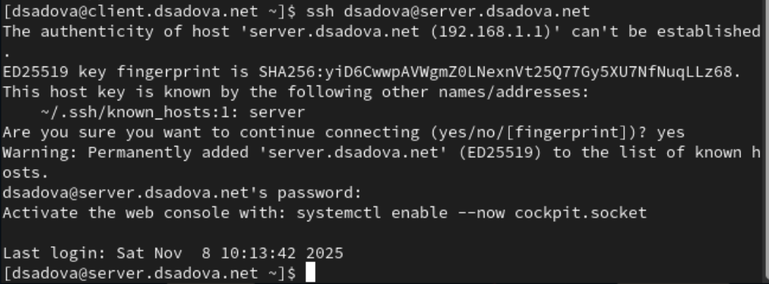
Рис. 7: Пытаемся получить доступ к серверу с клиента
В отчёте поясните, что при этом происходит.
С клиента мы смогли попасть на сервер.
- На сервере откройте файл /etc/ssh/sshd_config конфигурации sshd на редактирование и добавьте строку(рис. 8)
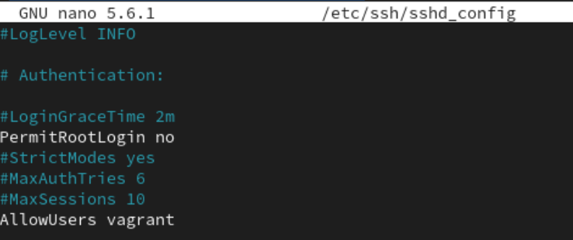
Рис. 8: Редактируем конфигурации sshd
- После сохранения изменений в файле конфигурации перезапустите sshd:(рис. 9)
Рис. 9: Перезагружаем sshd
- Повторите попытку получения доступа с клиента к серверу посредством SSH-соединения через пользователя:(рис. 10)
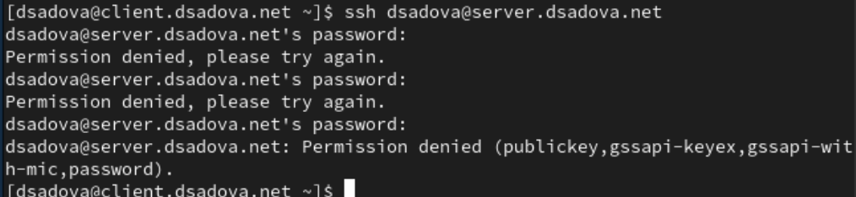
Рис. 10: Пытаемся получить доступ к серверу с клиента
В отчёте поясните, что при этом происходит.
Нас не пускат к серверу, так как мы указали, что только vagrant может заходить на сервер. AllowUsers vagrant явно разрешает подключение по SSH только для пользователя vagrant. Все остальные пользователи, включая dsadova и root, автоматически блокируются.
- В файле /etc/ssh/sshd_config конфигурации sshd внесите следующее изменение:(рис. 11)
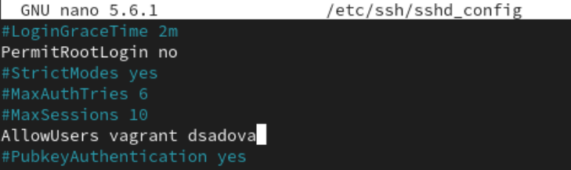
Рис. 11: Редактируем конфигурации sshd
В тексте лабороторной работы нас просят указать user, но для коректной работы далее обязательно нужно указать имено ваше имя пользователя.
- После сохранения изменений в файле конфигурации перезапустите sshd и вновь попытайтесь получить доступ с клиента к серверу посредством SSH-соединения через пользователя user.(рис. 12)
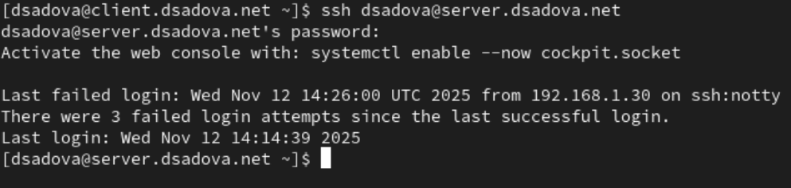
Рис. 12: Пытаемся получить доступ к серверу с клиента
В отчёте поясните, что при этом происходит.
Мы получили доступ с клиента. AllowUsers vagrant user явно разрешает подключение по SSH для двух пользователей: vagrant и dsadova. Теперь пользователь dsadova находится в белом списке разрешённых пользователей.
Сервер принимает запрос на подключение и проверяет, что пользователь user есть в списке разрешённых -> Система переходит к этапу аутентификации - запрашивает пароль или SSH-ключ -> Если аутентификация проходит успешно, подключение устанавливается

2.1.3 Настройка дополнительных портов для удалённого доступа по SSH
- На сервере в файле конфигурации sshd /etc/ssh/sshd_config найдите строку Port и ниже этой строки добавьте:(рис. 13)
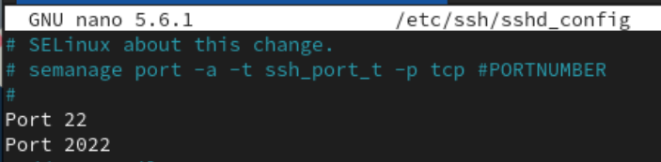
Рис. 13: Редактируем конфигурации sshd. Добавляем порт
Эта запись сообщает процессу sshd о необходимости организации соединения через два разных порта, что даёт гарантию возможности открыть сеансы SSH, даже если была сделана ошибка в конфигурации.
- После сохранения изменений в файле конфигурации перезапустите sshd:(рис. 14)
Рис. 14: Перезагружаем sshd
- Посмотрите расширенный статус работы sshd. Система должна сообщить вам об отказе в работе sshd через порт 2022. Дополнительно посмотрите сообщения в терминале с мониторингом системных событий.(рис. 15)
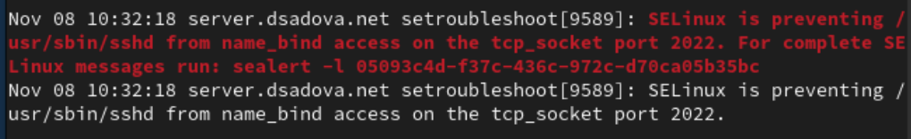
Рис. 15: Просматриваем статус работы sshd
В отчёте поясните суть системных сообщений.
У нас происходит блокировка SELinux и система безопасности SELinux предотвращает запуск SSH-демона (/usr/sbin/sshd) на порту 2022. SELinux запрещает процессу sshd выполнять операцию name_bind (привязку к порту) для TCP-сокета на порту 2022.
- Исправьте на сервере метки SELinux к порту 2022:(рис. 16)
Рис. 16: Исправляем метки SELinux к порту 2022
- В настройках межсетевого экрана откройте порт 2022 протокола TCP:(рис. 17)
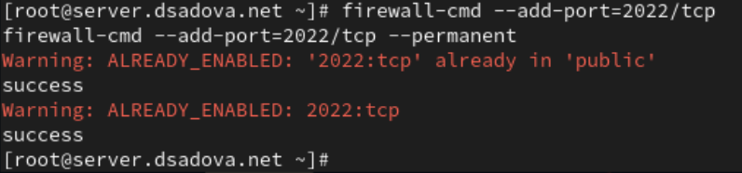
Рис. 17: Открываем порт 2022 протокола TCP
- Вновь перезапустите sshd и посмотрите расширенный статус его работы. Статус должен показать, что процесс sshd теперь прослушивает два порта.(рис. 18)
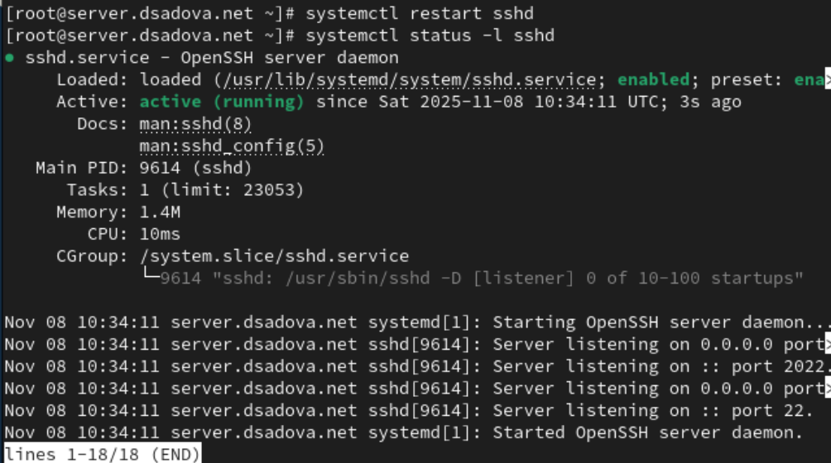
Рис. 18: Запускаем и проверяем статус работы
- С клиента попытайтесь получить доступ к серверу посредством SSH-соединения через пользователя:(рис. 19)
Рис. 19: Получили доступ к серверу
После открытия оболочки пользователя введите sudo -i для получения доступа root. Отлогиньтесь от root и вашего пользователя на сервере, введя дважды logout или используя дважды комбинацию клавиш Ctrl + d .(рис. 20)
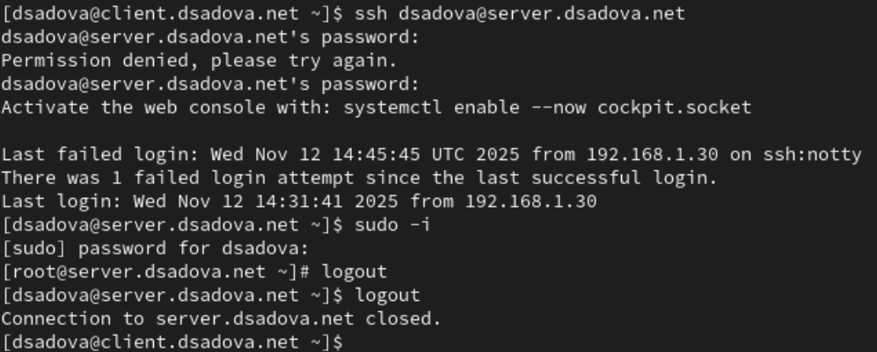
Рис. 20: Отлогинимся от root и вашего пользователя на сервере
- Повторите попытку получения доступа с клиента к серверу посредством SSH-соединения через пользователя user, указав порт 2022:(рис. 21)
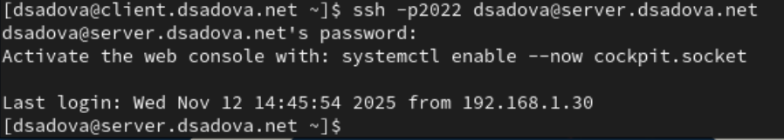
Рис. 21: Подключаемся через порт 2022
После открытия оболочки пользователя введите sudo -i для получения доступа root. Отлогиньтесь от root и вашего пользователя на сервере, введя дважды logout или используя дважды комбинацию клавиш Ctrl + d .(рис. 22)
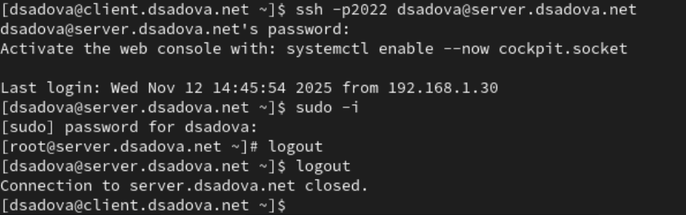
Рис. 22: Отлогинимся от root и вашего пользователя на сервере

2.1.4 Настройка удалённого доступа по SSH по ключу
В этом упражнении вы создаёте пару из открытого и закрытого ключей для входа на сервер.
- На сервере в конфигурационном файле /etc/ssh/sshd_config задайте параметр, разрешающий аутентификацию по ключу:(рис. 23)
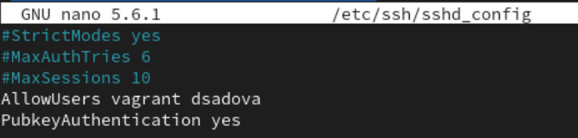
Рис. 23: Редактируем конфигурации sshd
- После сохранения изменений в файле конфигурации перезапустите sshd.(рис. 24)
Рис. 24: Перезагружаем sshd
- На клиенте сформируйте SSH-ключ, введя в терминале под пользователем:(рис. 25)
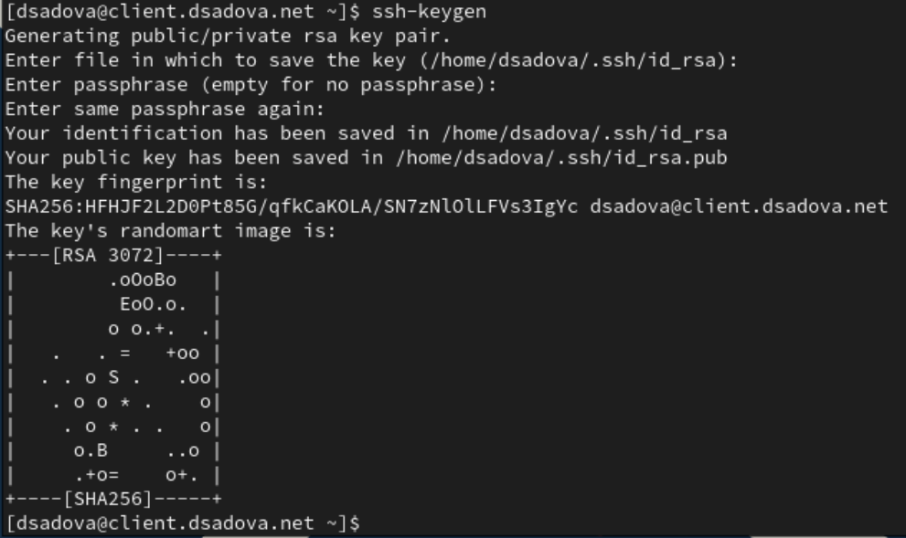
Рис. 25: Формируем SSH-ключ
Когда вас спросят, хотите ли вы использовать кодовую фразу, нажмите Enter , что-бы использовать установку без пароля. При запросе имени файла, в котором будет храниться закрытый ключ, примите предлагаемое по умолчанию имя файла (~/.ssh/id_rsa). Когда вас попросят ввести кодовую фразу, нажмите Enter дважды.
- Закрытый ключ теперь будет записан в файл ~/.ssh/id_rsa, а открытый ключ записывается в файл ~/.ssh/id_rsa.pub.
- Скопируйте открытый ключ на сервер, введя на клиенте:(рис. 26)
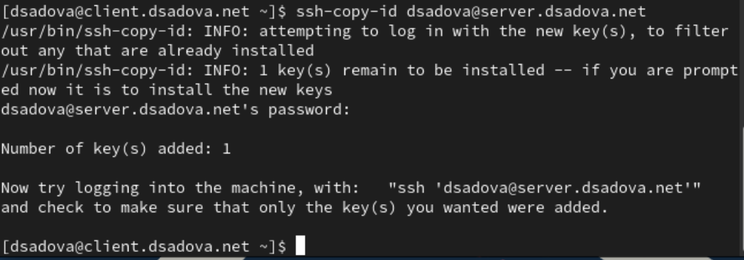
Рис. 26: Копируем открытый ключ на сервер
При запросе введите пароль пользователя на удалённом сервере.
- Попробуйте получить доступ с клиента к серверу посредством SSH-соединения:(рис. 27)
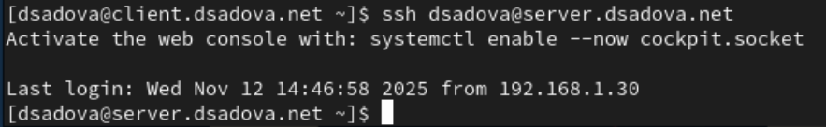
Рис. 27: Получили доступ к серверу через SSH-соединения
Теперь вы должны пройти аутентификацию без ввода пароля для учётной записи удалённого пользователя. Отлогиньтесь с сервера, используя комбинацию клавиш Ctrl + d .(рис. 28)
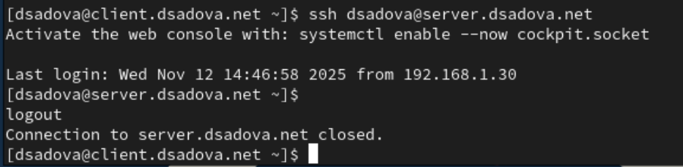
Рис. 28: Отлогинимся от root и вашего пользователя на сервере

2.1.5 Организация туннелей SSH, перенаправление TCP-портов
- На клиенте посмотрите, запущены ли какие-то службы с протоколом TCP:(рис. 29)
Рис. 29: Просматриваем запущены ли службы с протоколом TCP
- Перенаправьте порт 80 на server.user.net на порт 8080 на локальной машине:(рис. 30)
Рис. 30: Перенаправим порты
- Вновь на клиенте посмотрите, запущены ли какие-то службы с протоколом TCP:(рис. 31)
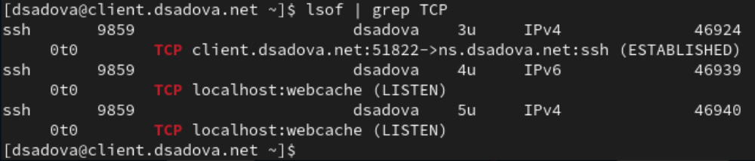
Рис. 31: Просматриваем запущены ли службы с протоколом TCP
В отчёте прокомментируйте полученную при выводе на экран информацию.
У нас появились 3 службы.
- На клиенте запустите браузер и в адресной строке введите localhost:8080. Убедитесь, что отобразится страница с приветствием «Welcome to the server.user.net server».(рис. 32)

Рис. 32: Браузер на клиенте

2.1.6 Запуск консольных приложений через SSH
- На клиенте откройте терминал под пользователем.
- Посмотрите с клиента имя узла сервера:(рис. 33)
Рис. 33: Просматриваем с клиента имя узла сервера
- Посмотрите с клиента список файлов на сервере:(рис. 34)
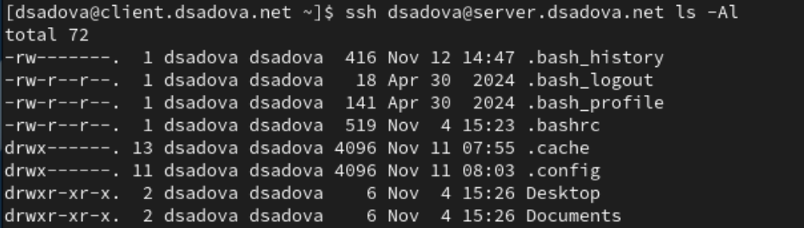
Рис. 34: Просматриваем с клиента файлы на сервере
- Посмотрите с клиента почту на сервере:(рис. 35)
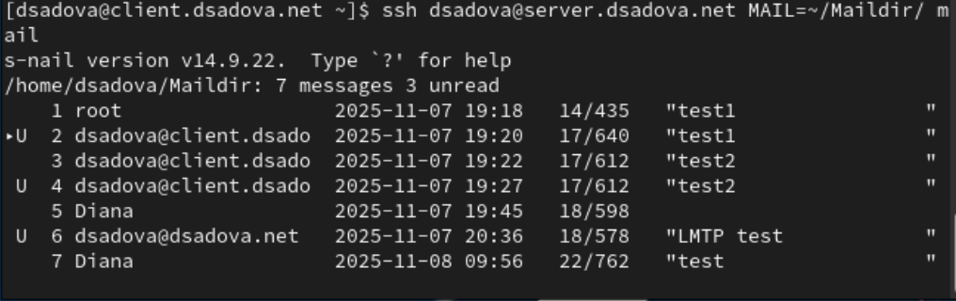
Рис. 35: Просматриваем с клиента почту на сервере

2.1.7 Запуск графических приложений через SSH (X11Forwarding)
- На сервере в конфигурационном файле /etc/ssh/sshd_config разрешите отображать на локальном клиентском компьютере графические интерфейсы X11:(рис. 36)
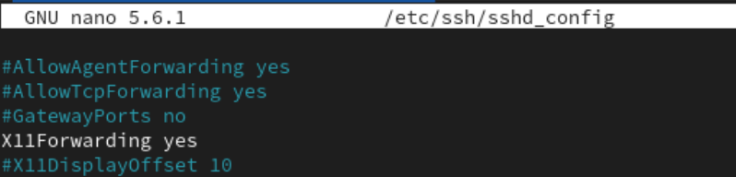
Рис. 36: Редактируем конфигурации sshd. Подключаем интерфейсы X11
- После сохранения изменения в конфигурационном файле перезапустите sshd.(рис. 37)
Рис. 37: Перезагружаем sshd
- Попробуйте с клиента удалённо подключиться к серверу и запустить графическое приложение, например firefox:(рис. 38)
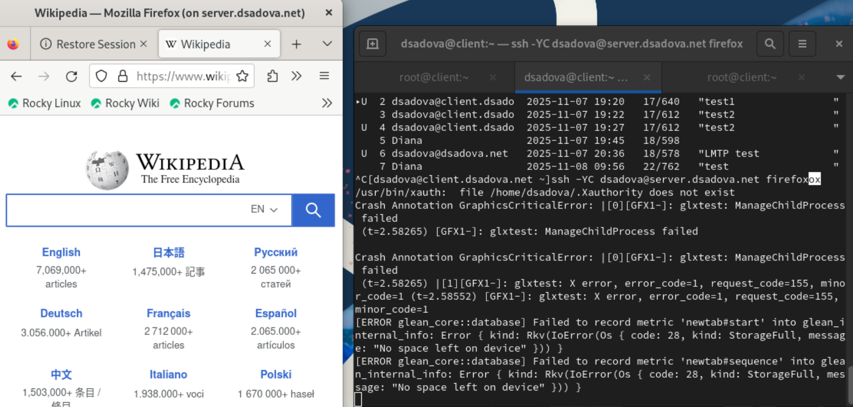
Рис. 38: Запускаем удалённо браузер с клиента

2.1.8 Внесение изменений в настройки внутреннего окружения виртуальной машины
- На виртуальной машине server перейдите в каталог для внесения изменений в настройки внутреннего окружения /vagrant/provision/server/, создайте в нём каталог ssh, в который поместите в соответствующие подкаталоги конфигурацион- ный файл sshd_config:(рис. 39)
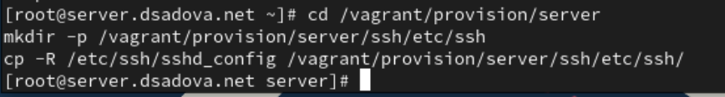
Рис. 39: Вносим изменения на машине server
- В каталоге /vagrant/provision/server создайте исполняемый файл ssh.sh. Открыв его на редактирование, пропишите в нём следующий скрипт:(рис. 40)
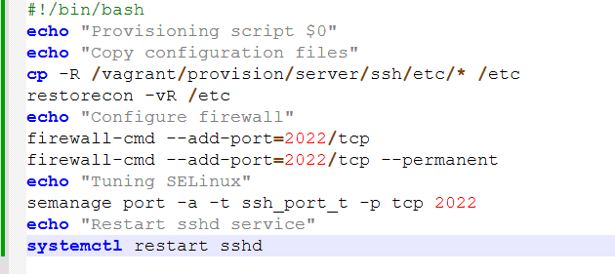
Рис. 40: Файл ssh.sh
- Для отработки созданного скрипта во время загрузки виртуальной машины server в конфигурационном файле Vagrantfile необходимо добавить в разделе конфигурации для сервера:(рис. 41)
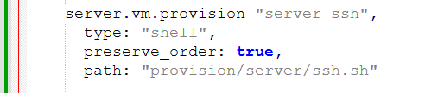
Рис. 41: Файл Vagrantfile

3 Выводы
Приобрели практические навыки по настройке удалённого доступа к серверу с помощью SSH. Смогли проверить с клиента папки на сервере и запустить гарафический интерфейс с клиента.

Список литературы

